

**Üzemi tanács és munkavédelmi képviselő**

**online választás menete**

**2024. december 4.-6.**

Az online választás az [ÜTB szavazás | Kérdőív](https://kerdoiv.mavcsoport.hu/utb-szavazas) linken érhető el.

Amennyiben nem a fenti direkt linket kívánja használni, úgy a szavazófelület elérhető a <https://kerdoiv.mavcsoport.hu/utb-szavazas> oldalon is.

A felületen megjelenik egy üres mező, melybe az októberi bérjegyzék első oldalán található, az ÜT és MVK választásra vonatkozó kódot kell beírni:

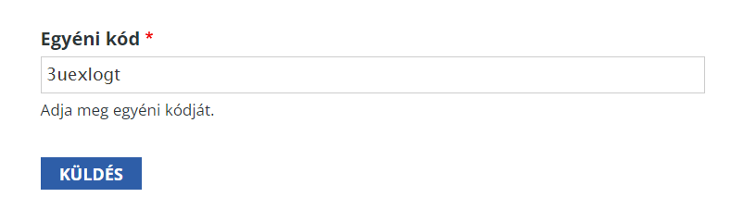

Amennyiben helyesen lett megadva a kód (kis és nagybetűket a rendszer megkülönbözteti) a KÜLDÉS gombra kattintás után a rendszer a megfelelő szavazó felületre visz.

Itt a fejlécben a megfelelő „szavazó körzet” megnevezése látszik már, illetve szerepel egy folyamatjelző sáv is, mely mutatja, hány lépés van még hátra a szavazásból:

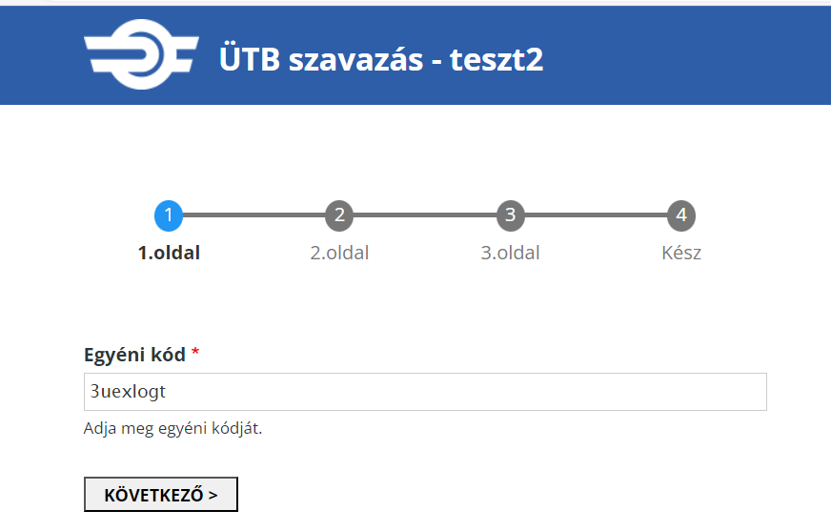

A következő gomb megnyomásával az első, ÜT jelölteket tartalmazó szavazólap online változata jelenik meg:

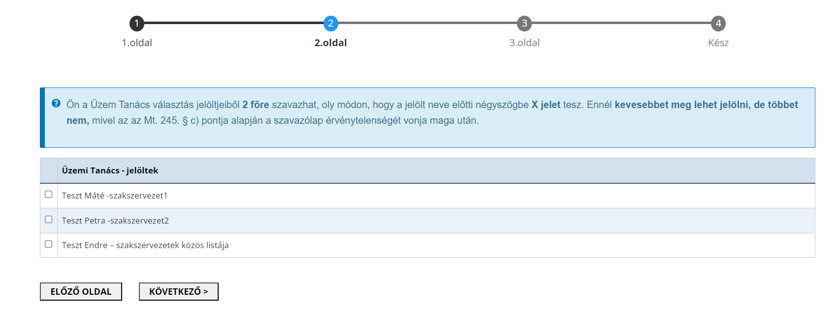

Az Ön által megválasztani kívánt jelölt bejelölése után a KÖVETKEZŐ gomb megnyomásával a második, munkavédelmi képviselő jelölteket tartalmazó szavazólap jelenik meg:

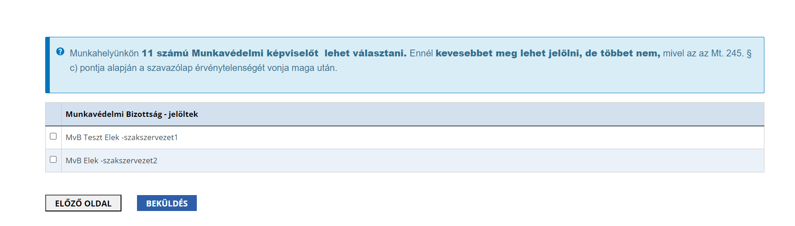

Amennyiben még módosítani szeretnénk valamelyik szavazólapot, úgy erre a rendszer lehetőséget ad az előző oldal gomb használatával.

Miután az üzemi tanács tagjával és a munkavédelmi képviselővel kapcsolatos mindkét szavazatunkat megtettük az oldal alján a BEKÜLDÉS gombbal véglegesíthetjük a szavazást.

! A **BEKÜLDÉS gomb megnyomása után** a **szavazatok** már **nem módosíthatók**. Minden kód csak egyszer használható.

A BEKÜLDÉS gomb megnyomása után az oldal rendszerüzenetet küld a sikeres szavazásról az online felületen:

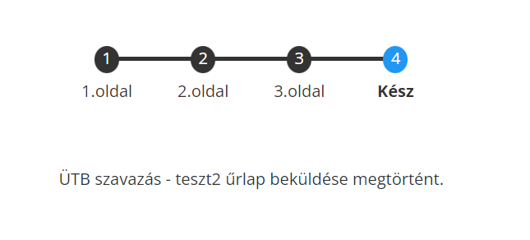

Amennyiben a kód már fel lett használva a rendszer az alábbi hibaüzenetet küldi:

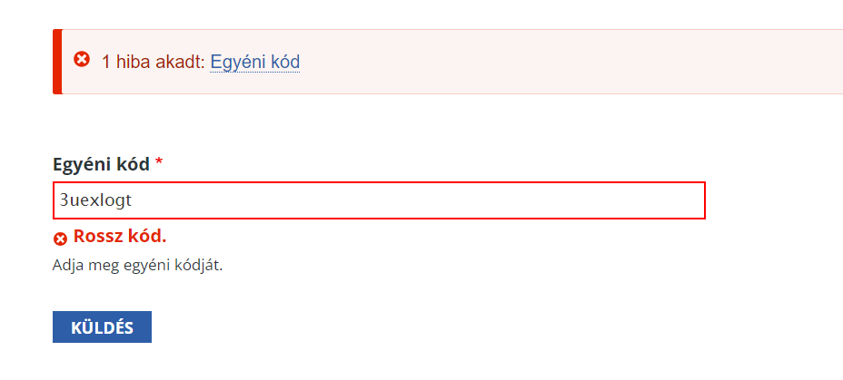

Ha rendszer használatában problémát észlel, akkor [szavazas2024@mav.hu](mailto:szavazas2024@mav.hu) e-mail címre küldje el a használattal kapcsolatban tapasztalt problémát, kérdést és arra soron kívül választ és segítséget kap.